Az amerikai lepkekabóca (Metcalfa pruinosa Say) a zöldfelületek gyakori kártevője

Az amerikai lepkekabóca (Metcalfa pruinosa Say) megjelenése a külföldi közlések alapján már az ezredfordulón várható volt. Európai terjedésére, a várható hazai megjelenésére Orosz és Dér 2004- tavaszán hívta fel a figyelmet. A faj magyarországi megjelenéséről először 2004 nyarán számoltunk be. Jelenléte és kártétele napjainkra az ország nagy részén kimutatható.
Az amerikai lepkekabóca Észak-Amerikában honos, onnan hurcolták be citrusfélékkel Olaszországba 1979-ben. Az első példányokat Veneto tartományban gyűjtötték be Trentino környékén, majd a faj hamarosan elterjedt egész Olaszországban. Később a szomszédos országokban is megjelent, először Dél-Franciaországban (1984), majd Horvátországban (1995), Ausztriában (1996) és Csehországban (2001). A faj jól alkalmazkodik a különböző éghajlati adottságú területekhez, hiszen az amerikai kontinensen Kanadától Közép-Amerikán át egészen Puerto-Ricoig kimutatták, így már az európai első megjelenését követően további terjedésére is számítani lehetett.
A M. pruinosa szélsőséges időjárási körülmények között is fennmarad és igen tág ökológiai tűrőképességgel rendelkezik.
Az Olaszországba bekerült faj déli irányban, a mediterrán régióban nagyon gyorsan elterjedt. Északi irányú természetes terjedésének az Alpok szabott határt. Ennek ellenére a kártevő egyre több Alpoktól északra eső területen megjelent. A faj terjedésében elsősorban a faiskolai szaporítóanyaggal, növényanyaggal történő behurcolása játszotta a legnagyobb szerepet. Valószínűleg Magyarországra is díszfaiskolai konténeres szállítmánnyal érkezett. Először Budapesten a VIII. kerületben faiskolai árudákhoz közeli zöldfelületeken (Ludovika tér, Új Köztemető) jelent meg. Már akkor valószínűsítettük, hogy az amerikai lepkekabóca megjelenése Magyarország egész területén várható, ami mára már bekövetkezett.
Közvetlen kártétele a közterületek zöldfelületein, gyümölcsültetvényekben és szőlőültetvényekben jelentős lehet. A szúró-szívó szájszervvel rendelkező kártevő egyedei a leveleken, főleg az erek mentén, és a még zöld hajtástengelyen a növényi nedveket szívogatják. A táplálkozó lárvák, nimfák nagy tömegben, csoportosan telepszek meg az erőteljesen növekvő növényi részeken. A szívogatás hatására a hajtások növekedése gyengül, enyhén deformálódnak. Az állat nagy mennyiségű mézharmatot ürít, amelybe a lárvák, ill. a nimfák testfelületén képződött viaszpelyhek beleragadnak és ez a fehér szennyeződés tartósan borítja a növény felületét. Később a mézharmaton a korompenész is megjelenik. A közvetlen kártételén túl várhatóan a közvetett kártételével, a fitoplazmás betegségek kórokozóinak terjesztésével is számolni kell.
A Metcalfa pruinosa imágók alapján könnyen azonosíthatók. Testük hosszúsága 8-9 mm, a szárnyak galambszürkék, pontozottak, a szemek sárgák. A frissen vedlett imágó szárnya tejfehér. Váltivarú faj, tojással szaporodik, amelyeket augusztus szeptember hónapokban rakja a repedezett kérgű fákra, azok kéregrepedéseibe.
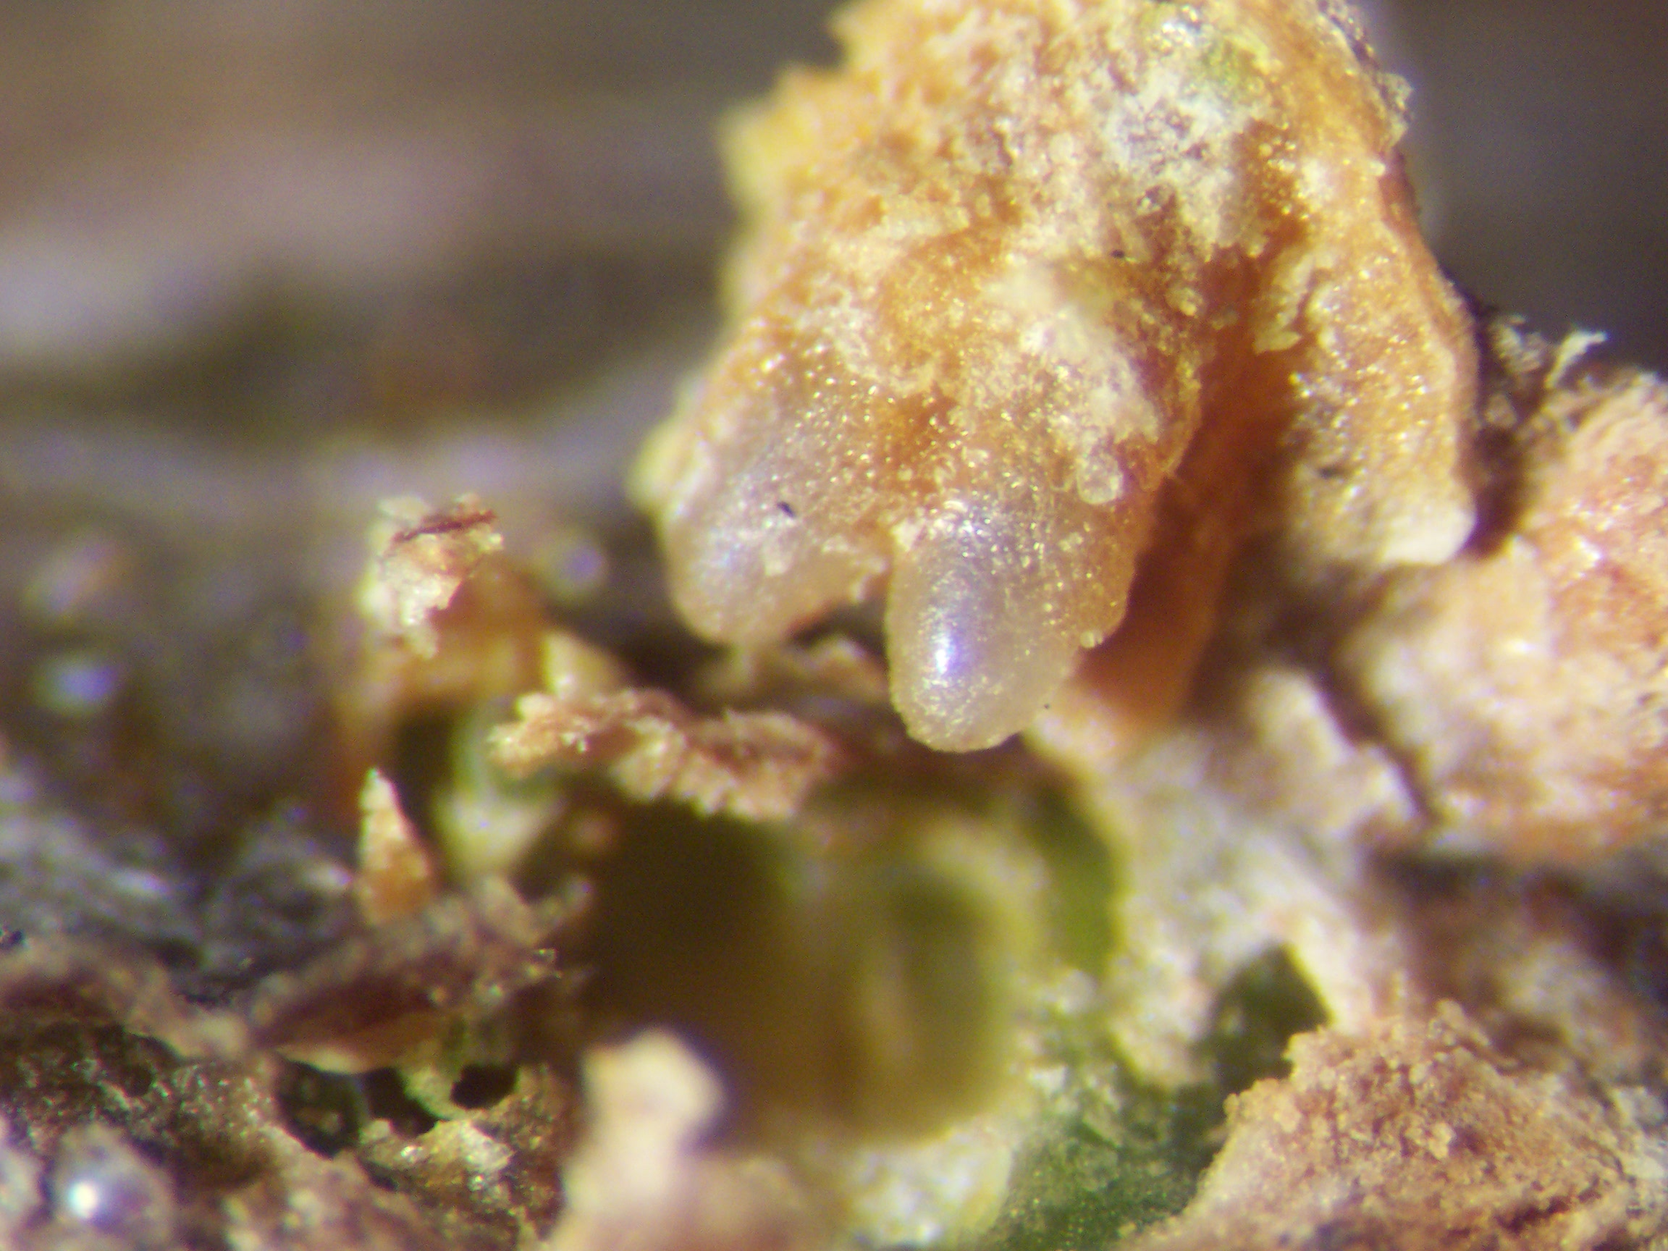
1.ábra. Metcalfa pruinosa telelő tojásai

Az általunk vizsgált fás szárú tápnövények közül csak azoknál találtunk tojásokat nagyobb számban, melyek kérge puha és repedezett volt. Így például a kemény és vékony kérgű Celtis occidentalis sarjakon a lárvák, nimfák és az imágók ugyan nyár végén nagy tömegben jelentek meg, de tojásokat nem találtunk a fás részeken. Az állat tojásrakás szempontjából kifejezetten előnyben részesíti a Hedera helix kúszó szárán a kapaszkodó léggyökereket. A sűrűn elhelyezkedő kapaszkodók közötti üregekbe könnyen be tudja helyezni a tojásokat és ezek megfelelő védelmet is biztosítanak. A Hedera helix csak akkor jelent tojásrakásra alkalmas felületet, ha az a fákra kapaszkodik. A talajon futó sarjak kapaszkodói alá nem rak tojást. Sok tojást rak a Tilia cordata, Acer spp., Euonymus europaeus, Sambucus nigra, Fraxinus sp. valamint a Morus alba kérgébe süllyesztve (2. ábra).
2. ábra. A Metcalfa pruinosa tojások száma növényenként

A Metcalfa pruinosa tojásokkal telel. Eddigi megfigyeléseink szerint a 2004-es megjelenését követő legkeményebb teleket is jól átvészelte. A lárvák kelése az időjárástól függően május elejétől várható (3.ábra), de a hőmérséklet alakulásától függően egyes esztendőkben jelentős eltérés is adódhat.

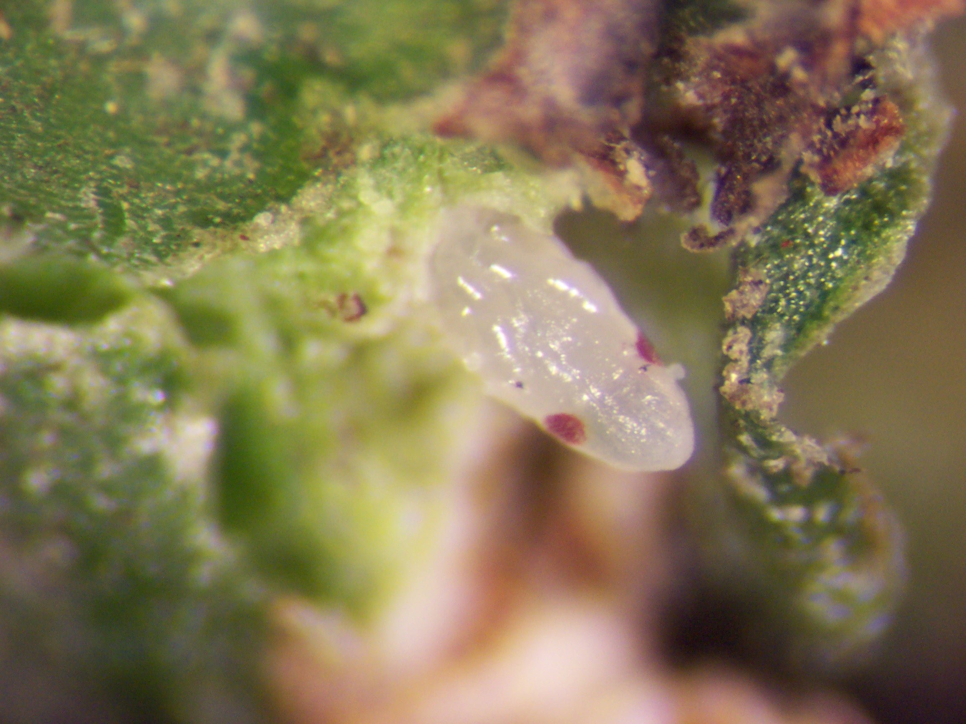
3.ábra. A Metcalfa pruinosa kelő lárvája
A Metcalfa puinosa hazai populációjának fejlődését heti rendszerességgel végzett mintavételezéssel követtük nyomon. Vizsgáltuk a lárvák megjelenését, az egyes lárvastádiumok megoszlását, majd az imágók megjelenését. Az imágóknál a nemek szerinti megoszlását, ill. a fejlett és fejletlen petefészekkel rendelkező nőstények számának változását.
A lárvák fejlődésének nyomon követésére először a méretüket határoztuk meg.
A M. pruinosa fajnak öt lárvastádiuma van. Az L1-es lárvák hossza 1,3 ± 0,4 mm, az L2-é 1,83 ± 0,17 mm, az L3-é 2,25 ± 0,25 mm, az L4-é 3,4 ± 0,9 mm, az L5-é pedig 3,91 ± 0,91 mm hosszúnak találtuk. Az utolsó stádiumban megjelenik a szárnykezdemény, így akár nimfának is nevezhető.
Megfigyeltük, hogy a fás növényrészeken kikelő állatok egy része a fiatal hajtásokon, hajtástengelyen, leveleken táplálkozik, és itt fejlődik imágóvá. A más része aljnövényzetre vándoroltak és ott fejlődik. A kevésbé gondozott zöldfelületeken tömegesen előforduló egyéves szélfű (Mercurialis annua) az egyik legkedveltebb tápnövénye. A tápnövény szárán kolóniákban szívogató állatok tömege jelent meg, amelyek hófehér viaszbevonatukról könnyen felismerhetők. A lágyszárú növényeken július végére kifejlődött imágók a fás szárú növényekre vándorolnak. Ezt követően csak a viaszváladék és a levedlett lárvabőrök jelzik a kártevő korábbi jelenlétét. Hasonló jelenséget más lágyszárú növényeknél rendszeresen megfigyeltünk.
A lárvák megjelenését a tavaszi időjárás, ezen belül a hőmérséklet alakulása döntően befolyásolja. Pl. 2005-ben az első (L1) lárvákat június 3-án észleltük. Az L5-ös lárvák a július 6-án gyűjtött mintában jelentek meg, majd ezt követően az első imágókat pedig július 26-án jelentkeztek. Ily módon az első lárvák megfigyelésétől az imágók megjelenéséig kb. 50 nap telt el.
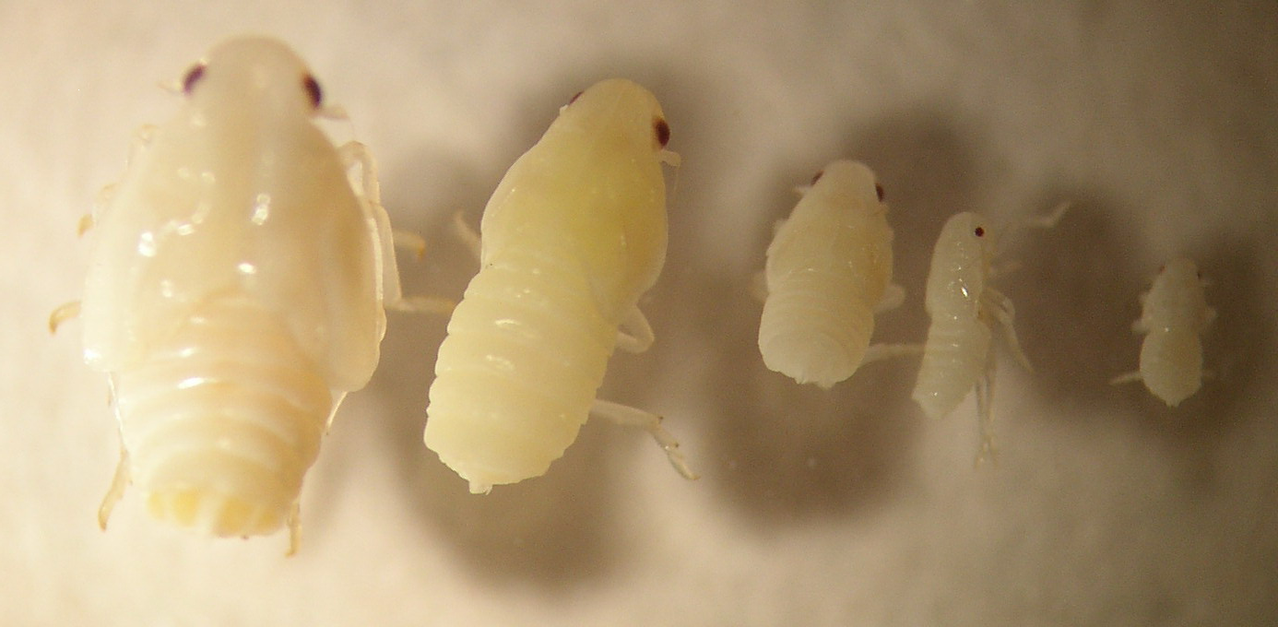
4. ábra. A M. pruinosa lárva fejlődési stádiumai

5. ábra. A Metcalfa pruinosa lárvák fejlődése a tenyészidőben (2005)

Vizsgálataink alapján nem találtunk jelentős különbséget a M. pruinosa hazai és Európában megfigyelt fejlődésdinamikája között. Például 2005-ben az első lárvákat a svájci vizsgálatokhoz hasonlóan június elején gyűjtöttük be, de a laboratóriumban a tojások vizsgálata során már kelő lárvákat találtunk május 5-én. Hasonló közléseket találtunk a korábban tavaszodó olaszországi területeken végzett vizsgálatoknál. Az első L5-ös lárvákat szabadban először július elején találtuk meg, ami egyezik a Svájci megfigyeléssel. Az imágók a kártevő eddigi elterjedési területének adataihoz hasonlóan hazánkba is július közepétől-végétől vannak jelen.
A legtöbb imágót szeptember elején figyeltük meg, majd számuk szeptember 3. dekádjában már erőteljesen csökkent. A nőstények boncolásával megállapítottuk, hogy fejlett petefészekkel rendelkező, tojások lerakására képes nőstények száma szeptember végéig gyorsan növekedett. Az imágók között a hímek folyamatosan csökkenő arányban voltak jelen.
Átalagosan nőstényenként 20-60 tojást találtunk, de egyes példányok testében akár 140 db tojást is találtunk. A 7. ábra egy nőstény felboncolt potrohát mutatja a tojásokkal.

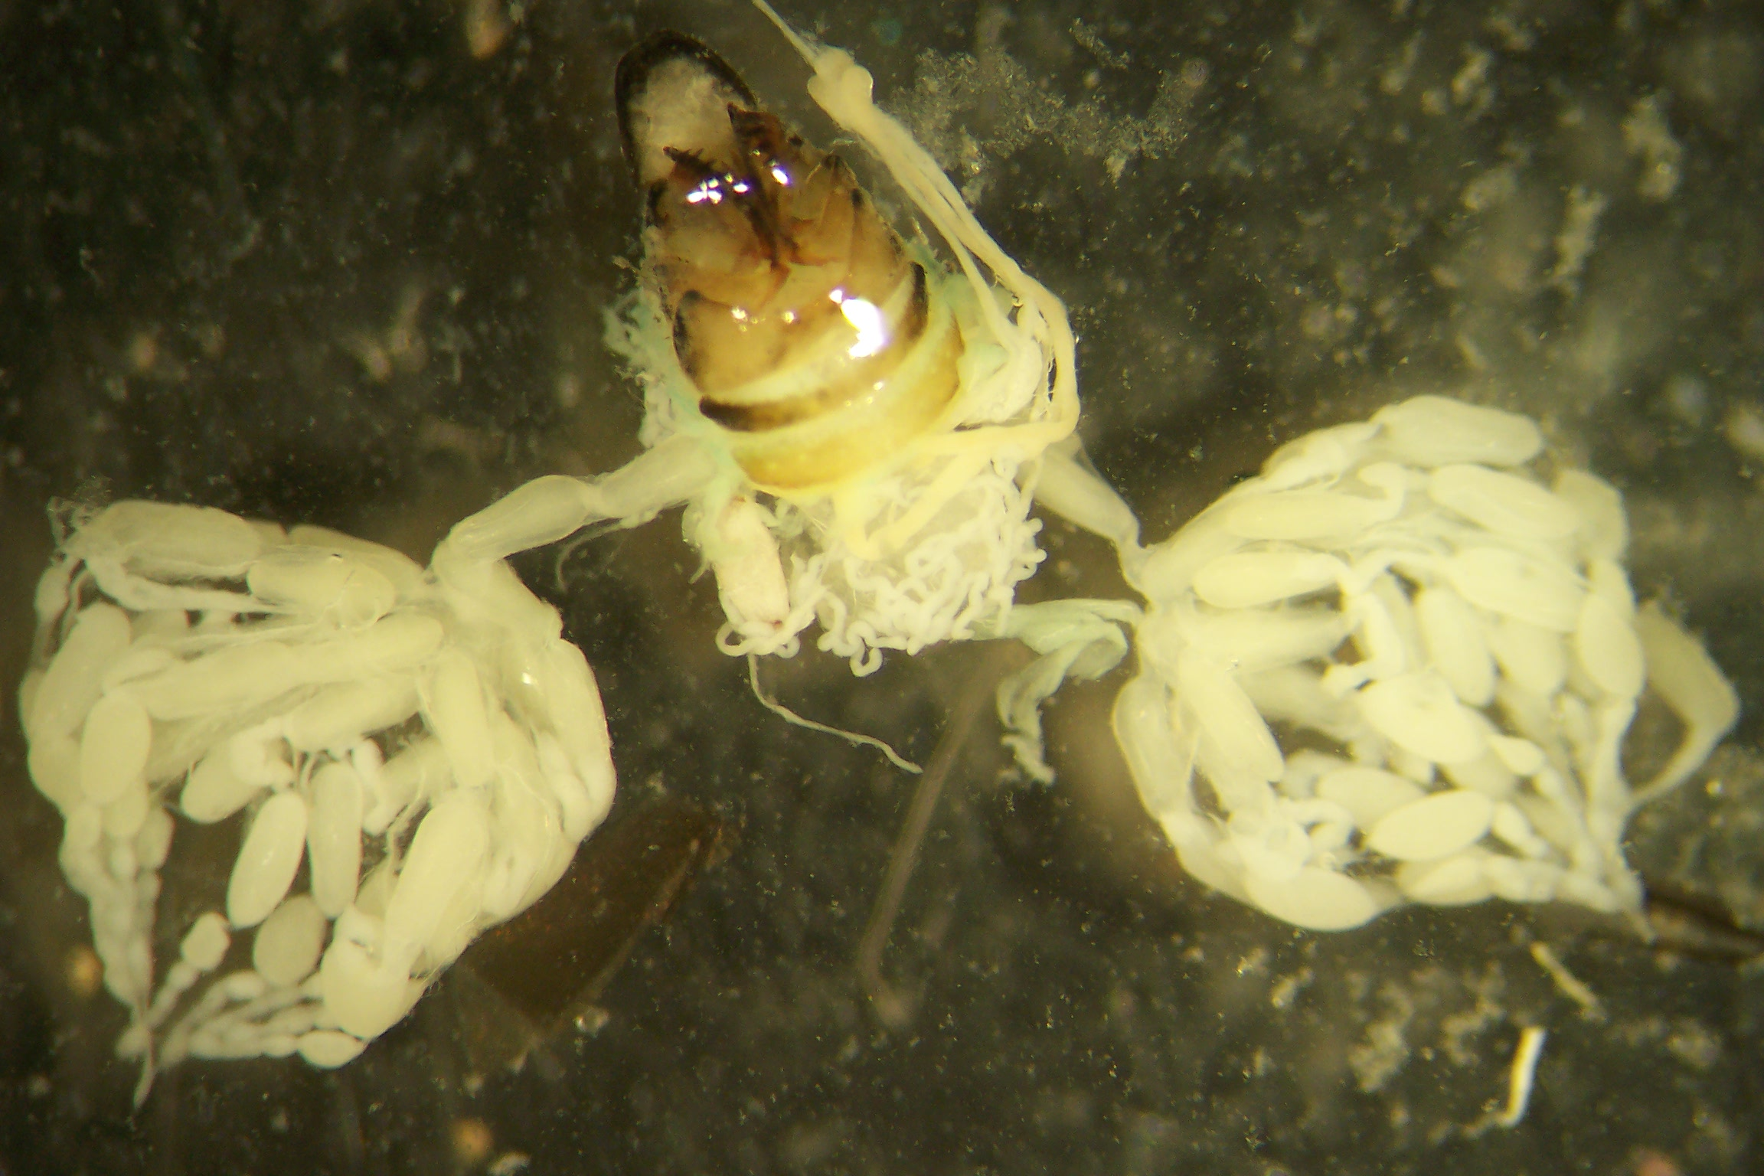

7. ábra. Metcalfa pruinosa nőstény imágó felboncolt potroha a petevezetőkkel

Megfigyeltük, hogy ahol az amerikai lepkekabóca megjelent, ott hamarosan a fás szárú és lágyszárú növényeken egyaránt tömegesen elszaporodott. A fajnak több száz, hazai tápnövénye ismert. Még olyan növények hajtásain is, amelynek növényi nedve egyes rovarokra nézve toxikus, mint pl. az Ailanthus altissima, kifejlődik. Telelése mindenkor fás növényhez kötött, de tavasszal a kikelt lárvák hamarosan szétterjednek a környezet lágyszárú, és fás szárú erőteljesen növekvő növényeken. Leggyakrabban a Mercurialis annua, Impatiens parviflora, Convallaria mayalis, Vinca spp., Plantago lanceolata és Chenopodium album növényfajokon találtuk meg a táplálkozó lárvákat és a nimfákat. Megfigyeléseink szerint a fás növényállomány aljnövényzetének rendszeres kaszálásával, a borostyán irtásával mérsékelhető az amerikai lepkekabóca elszaporodása.
Az eddigi vizsgálataink alapján megállapítható, hogy ökológiai tűrőképessége igen széles, így hazánk időjárási viszonyait is jól tűri. Azokban a fás szárú növényállományokban, ahol más kártevő rovarfajok ellen felszívódó hatású rovarölő szereket használnak, mérsékelt az előfordulás gyakorisága. Számos gyorsan melegedő szőlő-, és gyümölcs ültetvényben, házi kertben észleltük a faj előfordulását, bár eddig jelentős kárt nem okozott. Zöldfelületeinken a kártevő elszaporodását tavaszi és nyár eleji hajtásnövekedés üteme alapvetően befolyásolja. A 2010-ben, amikor az országban rekord mennyiségű csapadék hullott és erőteljes volt a fiatal hajtások növekedése, kiemelkedően nagy népesség alakult ki. A 2013-as szintén csapadékos tavasz és nyárelő kiemelkedően kedvezett a fajnak.
A külföldi megfigyelésekkel egyezően a lárvák kelése hazánkban is igen elhúzódó, ami jelentősen megnehezíti a kémiai védekezést. Növényvédő szeres permetezéssel főleg a fiatal lárvák ellen védekezhetünk, később az idősebb lárvákat borító viaszréteg miatt a kezelések hatékonysága jelentősen csökken. A díszfák, díszcserjék szaporítóanyagán megjelent lárvák ellen a neonikotinoid hatóanyagok ismételt használata hatásos, de ezek a készítmények közterületeken nem használhatók. Az imágók elleni növényvédő szeres védekezések sem hozhatnak megfelelő eredményt. Egy-egy sikeres imágó elleni kezelést követően a kezeletlen területekről újonnan betelepedő imágók folytatják a kártételt és még nagyobb gond, hogy a nyár végén tojást raknak.
A természetes ellenségei közül a zengőlégy lárvákat, katicabogarakat és a fátyolkákat figyeltünk meg a lárvakolóniákon, de számottevő populáció korlátozást nem végeztek. A mediterrán területekre a kártevő korlátozására Amerikából sikeresen betelepített természetes ellenségét a Neodryinus typhlocybae ollósdarazsat nem sikerült megtalálnunk.

Dr. Molnár András | Dr. Pénzes Béla
Nebih Növény és Talajvédelmi Igazgatóság  Komárom-Esztergom Megye | Budapesti Corvinus Egyetem  Rovartani Tanszék

